9- 15 april 2019
9 april 2019
Paul Ranson Goûter au Pays basque
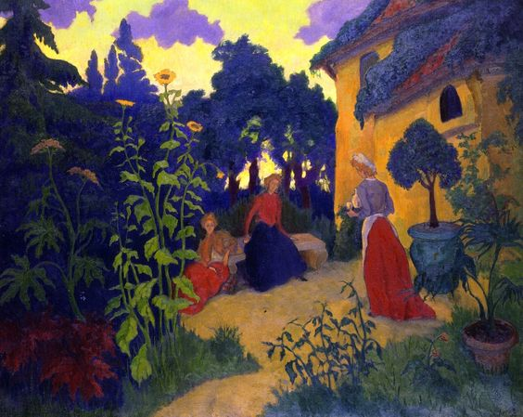
Vandaag zocht ik een schilderij uit als tegenwicht voor mijn weemoedige stemming. Intense diepe kleuren die uitdrukken hoe mooi de natuur, tuin en mens kunnen zijn. Leven als in de hemel en mensen die gelukkig zijn ook als niet alles is zoals we hopen dat het is. Ik geniet hiervan en voel dat het 'hoop' voedt
10 april 2019
Nicholas Roerich Battle in the Heavens, 1912
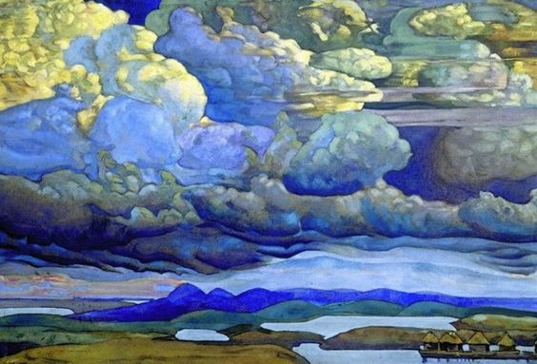
Ik houd het vandaag net als gisteren bij een schilderij met intense kleuren en in dit geval met dominerende blauwtinten (eigenlijk ook evenals gisteren). De aarde is in rust en lijkt af te wachten wat het hemelgeweld uiteindelijk zal brengen. Zou er in de hemelen inderdaad strijd zijn en hebben wij daar ook de gevolgen van te ondervinden? Who knows.
11 april 2019 Аникин Алексей. Нежность
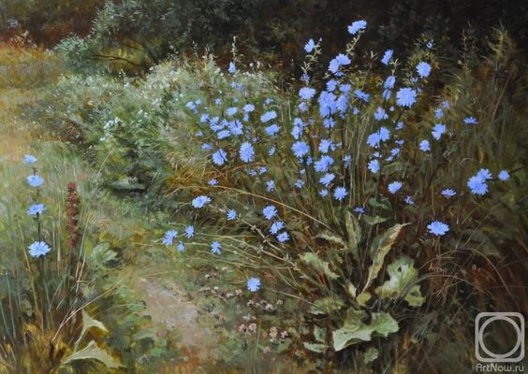

Vandaag wil ik je graag een bloemen toesturen. Niet in een bloemvaas, maar nog geaard in de tuin, in de aarde, dus volop levend. En het zijn deze hemelsblauwe bloem geworden die mijn liefde voor jou uitdrukken. Wie de schilder is, weet ik niet, maar het is even mijn bloem voor jou en de bloem is prachtig zoals jij prachtig bent.
12 april 2019
Nikolay Bogdanov-Belsky (Russian, 1868-1945) News from the War
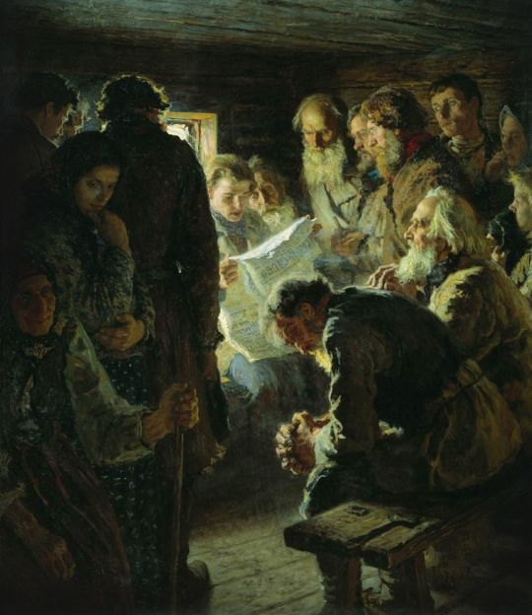
Als ik naar dit schilderij kijkt, centraal in het witte zonlicht de krant (ook wit) die wordt voorgelezen en al die mensen gespannen luisterend er omheen in een halve kring, dan raakt me dit echt, misschien ook omdat ik de laatste tijd zoveel met oorlog lezend 'bezig' ben. Als je zonen of familieleden in den vreemde, duizenden kilometers ergens, moeten vechten als soldaten, velen al zijn omgekomen , kun je aanvoelen dat het hele dagelijks leven zich wentelt om dat dagelijkse of wekelijkse krantenbericht (voor een brief is het papier te groot van omvang), misschien staan er ook wel namen in van soldaten die zijn omgekomen? Degene die voorleest is de enige waarschijnlijk in het afgelegen dorp dat kan lezen, daarom is het echt een samenkomst van velen, jong en oud. Ik vind dat de schilder deze angstige gespannenheid goed in dit werk uitdrukt. Vooral de mannen zittend op het bankje rechts voor met hun grove werkhanden in elkaar gevouwen.
13 april 2019
Anton Mauve Moeras
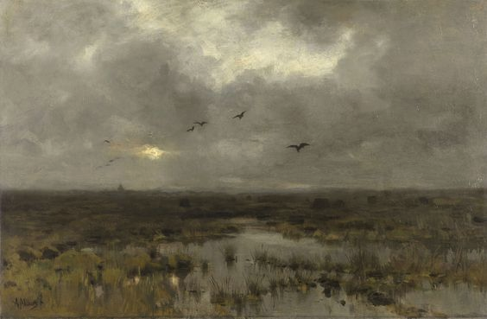
Anton Mauve heeft zoals je weet veel idyllische boeren tafereeltjes geschilderd. Die doen mij niet zoveel, wel zijn landschappen (en dieren, meestal koeien).
Een van zijn schilderijen die me echt aanspreekt hangt in de expositie van Museum Veluwezoom, jou bekend. Dat is schilderij met veel daglicht. Het schilderij vandaag is heeft veel donker licht. Prachtig geschilderd. De intens dreigende lucht en wolken boven het afwachtend moeras dat het wel goed vindt. En dan ertussen de vogels, wat een landschap! Mens, beheerser van de natuur? Wat een hoogmoed!

14 april 2019
Denis Maurice, Ostern morgen, 1870-1943

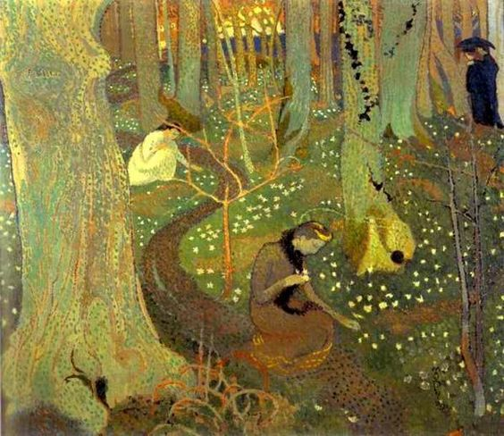

Ik kan me helemaal vinden in de dringende brief van Anita. Vandaar dit schilderij met een ècht parkbos waar het 'goed' is. Zie die stammen, de kleuren, de diepte, het verre licht, de bloemen, ook jonge boompjes en de mens die er een mee is, ook wandelend. Zelfs het klimop ontbreekt niet
15 april 2019
Édouard Vuillard - Jardin à Vaucresson 1920
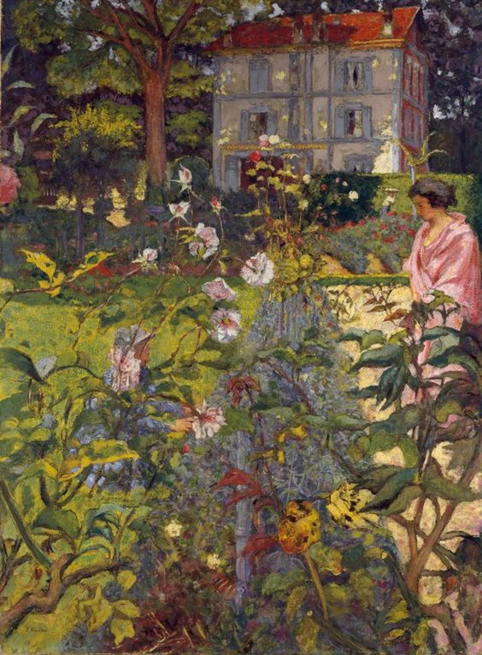
Tuinieren is zonder twijfel ook een vorm van 'aarding'. Vandaar dit bijna nostalgische schilderij. Niet alleen 'aarding' maar ook een genot om naar te kijken.De schoonheid van dat wat de aarde ons biedt is, wekt het verlangen om bij te dragen aan een 'hemel op aarde' ondanks de zekerheid dat die er nooit zal komen. En dan doen we maar gewoon ons best (ondanks lompigheid en geweld om je heen), om je tuintje te verzorgen en 'mooi te doen zijn' en af en toe als het je gegeven is een 'goede daad' (de beste goede daden zijn die die je niet beseft) en dan ben jezelf even als een schone bloem.

